Пресс-релиз
14 мая 2019 года

В каких случаях отец имеет право

на получение материнского капитала?

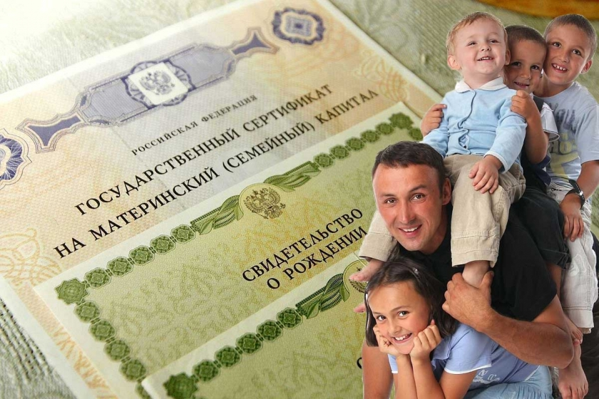

Воспитание детей – процесс многогранный и всеобъемлющий. Хорошо, когда о малышах заботятся двое, но случается, что папа становится единственным родителем в семье.
На протяжении 11 лет государство оказывает поддержку семьям, которые воспитывают двух и более детей. Основной формой такой поддержки стал материнский (семейный) капитал (МСК).
Несмотря на то, что первоочередное право на МСК имеет мать ребенка, переход права от матери к отцу возможен, если она умерла, лишена родительских прав (в отношении ребенка, с рождением которого возникло право на сертификат), совершила преступление в отношении любого из детей.
Для определения права мужчина должен быть отцом, как предыдущего ребенка, так и ребенка, давшего право матери на МСК, которое было ею реализовано (получен сертификат и средства не были использованы полностью).
Отец может реализовать свое право на сертификат, в том числе, если он является единственным усыновителем второго или последующих детей (решение суда об усыновлении вступило в законную силу с 1 января 2007 года).
УПФР в Колпинском районе напоминает, что для получения сертификата на материнский капитал следует обратиться в территориальный орган ПФР по месту жительства в любое удобное время. Заявление о выдаче сертификата можно подать через электронный сервис ПФР «Личный кабинет гражданина», лично или через доверенное лицо в Управлении ПФР, в МФЦ или направить по почте.
При оформлении сертификата отцу потребуются документы:
- удостоверяющие личность, место жительства (пребывания) или фактического проживания;
- подтверждающие рождение (усыновление) детей;
- подтверждающие гражданство Российской Федерации ребенка, с рождением (усыновлением) которого возникло право на материнский (семейный) капитал;
- подтверждающие смерть матери, родившей (усыновившей) детей, лишение ее родительских прав, совершение ею умышленного преступления в отношении ребенка (детей).
Распорядиться средствами материнского (семейного) капитала отец может по всем направлениям, включая ежемесячные выплаты, за исключением одного – формирования накопительной части пенсии, поскольку в законе такая возможность предусмотрена только для матерей.

